 **UNIVERSIDAD JUÁREZ AUTÓNOMA DE TABASCO** 

**DIVISIÓN ACADÉMICA DE EDUCACIÓN Y ARTES**

ENTREGABLE MÓDULO II

# Diplomado Tutorías



**Prof. Amada de los Ángeles Santiago Ruiz**



INDICE

**Página**

**Introducción**  3

**Análisis y Recolección de la Información**  4-6

**Dinámicas y estrategias individuales y grupales en la atención de los tutorados**  7-10

**Plan de Atención de tutoría**  11-20

**Plan de Vida y Carrera, caso**  21-24

**Sistema EDAOM** 25- 28

**Conclusiones y reflexiones**  29-32

**Referencias**  33

INTRODUCCIÓN

El acelerado mundo en el que proyectamos nuestras vidas actualmente requiere de una formación integral basada en un buen desarrollo académico y profesional, y de competencias y habilidades emocionales, individuales y sociales que permitan la integración adecuada en los contextos sociales al que pertenecemos.

Debido a ello, los Organismos internacionales como la UNESCO, ONU, OCDE, BID, entre otros, generan influencias en los indicadores de calidad que los Organismos nacionales como la SEP, ANIUES orientan y regulan al conjunto de Instituciones de Educación Superior para que acaten los criterios para mantener y procurar la Calidad Educativa en las Instituciones de Educación Superior.

La Universidad Juárez Autónoma de Tabasco, preocupada por el desarrollo integral de los estudiantes y las adecuaciones en las habilidades y competencias que los tutorados deben tener, apoya la idea de formar a tutores que permitan cumplir con los parámetros exigidos en la calidad de las IES.

En ese sentido, formarse como tutor, representa un gran compromiso personal, profesional y sobre todo de conciencia y reflexión, pues este ejercicio permite la construcción de vidas que responderá en la sociedad con todo el bagaje en la estructura metal que hayan formado durante su proceso académico.

Conocer las puntos clave para la conformación de un Plan de Acción Tutorial y la estructura y los lineamientos por los que está formado el EDAOM es una oportunidad de desarrollo profesional, docente y personal, pues la información que revisamos a través del Diplomado de Tutorías fortalece los conocimientos y practicas docentes- tutora, que nuestra alma mater nos brinda.

En ese sentido se presenta este documento que pretende ser un granito de arena para la acción tutorial en la que nos formamos.

Análisis y Recolección de la Información

Antes de dar paso al Plan de Atención de Tutorías, es necesario recolectar la información la cual sostendrá el estudio y para ello, a continuación, se describe la dinámica de campo que se realizó en la obtención de los datos.

Se realizó la aplicación del instrumento denominado Guía de entrevista inicial al estudiante perteneciente a la Universidad Juárez Autónoma de Tabasco (UJAT) a una muestra con estudiantes, aplicando en una clase de ciclo corto de la asignatura de Mercadotecnia de la Licenciatura en Comunicación, impartida de 2 a 5 de tarde el día 26 de junio de 2025.

IMPORTANTE: Los datos recabados fueron elaborados a través de una carta de “Consentimiento informado” a cada estudiante, la información es sensible y se usa con respeto y privacidad. Al final del trabajo se presenta la evidencia de carta.

**CAJA DE DATOS BÁSICOS**

En cuanto a los datos geográficos 1 estudiante es de la Cd. De Frontera en el Municipio del Centro y los otros 4 son de la Cd. De Villahermosa Tabasco.

Los datos demográficos levantados informan que: 3 estudiantes fueron varones y 2 mujeres, 1 estudiante cursa el 5to semestre, 3 de ellos 6to y 1 7mo. Los 5 estudiantes reportan estado civil soltero y de igual forma los 5 entrevistados viven con su familia conformada por padre y madre.

De los cinco estudiantes 2 trabajan, 3 no. Y de los cinco solo uno de ellos ha experimentado tener una beca al estudiar en su nivel medio superior.

En cuestión de salud, un estudiante no tiene servicio médico, dos tienen IMSS y uno más tiene seguro popular.

Ningún estudiante encuestado presenta alguna enfermedad por lo consiguiente no tienen ningún tratamiento médico.

En cuanto a los pasatiempos favoritos a 2 estudiantes les gusta leer, a uno de ellos aparte de leer le gusta colorear, otro más le gusta el futbol soccer y además lo juega, otro estudiante le gusta escuchar música. En cuanto a los deporte que practican son 1 pilates, futbol y tres estudiantes no practican ningún deporte.

**DATOS SU INGRESO A LA UJAT**

En cuanto a la decisión de entrar a la UJAT los estudiantes declaran que, 2 de ellos fue su opción principal, 2 más por quedar cerca de casa, y 1 por ser su segunda opción.

En la pregunta de si pensaron en alguna otra opción, cuatro de los entrevistados declaran que no, otro más que su opción principal era la universidad ANAHUAC MAYAB O la UDEM.

En cuanto a la elección de la carrera 4 estudiantes están seguros de haber elegido la carrera que les gusta, uno tenía una segunda opción: Odontología.

De los 5 estudiantes 3 cursaron preparatoria en los planteles: 28, 1 y 2 (COBATAB), un estudiante es egresado de CETMAR y uno más estudio en la Prepa TECMILENIO.

Los estudiantes declaran haber salido de las siguientes especialidades en nivel medio superior: 2 gastronomía, 1 administración, 1 Tics, 1 sin contestar.

Los estudiantes llegaron a la universidad con el siguiente promedio: 9.3 (1), 9 (1), 8.7 (2), 8 (1)

**DATOS DE GUSTOS Y PASTIEMPOS**

De las otras actividades además de estudiar reportan lo siguiente: Repostería (1), cuida a sus hermanos (1), acude al gym y practica deportes (1) y Trabajan (2).

La dedicación del tiempo libre está conformada por: leer, viajar, ver series, hacer tareas, descansar.

**DATOS ACADÉMICOS**

Los estudiantes se transportan a la escuela a través de: 3 de ellos en transporte público y de esos tres, 2 tardan hora y media de traslado, 1 se traslada en motocicleta y 1 en auto propio.

Tiempo dedicado al estudio: 45min (1), de 1 a 2hr. (4)

Materias que les han provocado dificultad: Periodismo (3), Diseño de Proyectos de Investigación, Mercadotecnia, Estadística.

Qué estrategia hacen para resolver la dificultad de la materia: Buscar asesoría docente, Ser autodidacta (investigar), pedir ayuda a compañeros, pasarla en ciclo corto o extraordinario.

Qué materias se les facilitan más: Fotografía (2), Producción Audiovisual, Periodismo, Estadística, Política, Diseño, Habilidades del pensamiento, Redacción de textos.

Qué planes tienen al terminar la carrera: Estudiar una especialidad fuera del estado, Estudiar una Maestría fuera del país, Buscar trabajo en el área profesional (3).

Trabajo que les gustaría realizar al terminar la carrera: Conducción o medios de comunicación (2), Política o puesto de gobierno (2), Agencia de publicidad (1).

**DATOS DE TUTORÍAS**

Qué esperas de las tutorías: Fortalecimiento del aprendizaje, Asesorías y apoyo, Aprender, Que realmente ayude pues nunca ha visto al tutor.

Horario factible para hacer la tutoría: Martes y jueves de 2 a 3 (1), Por las mañanas de 9 a 12 (2), horas libres (1), no contestó (1)

Fecha de la próxima tutoría: Sin fecha (4), 27 de Julio (1)

Comentarios de los entrevistados: Es la primera vez que contestan una guía de entrevista (1), le agradaría sacra muchas dudas de tutorías (1), no contestaron (3)

De esta forma se recolectaron los datos necesarios que provienen de la guía de la entrevista donde se aprecia información importante para la elaboración de los siguientes puntos del PIT. Al final del trabajo, en el apartado anexo, se muestran las entrevistas contestadas como evidencia de la recolección de información.



Dinámicas y estrategias individuales y grupales en la atención de los tutorados

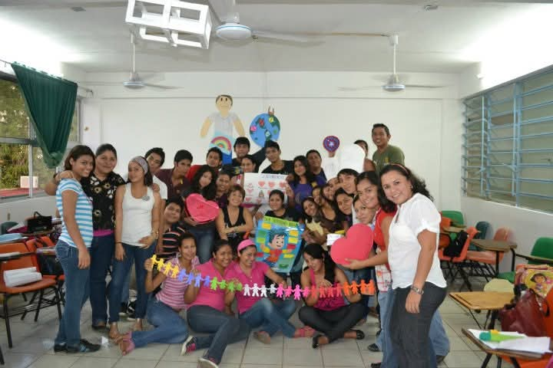

Según Gómez, Martínez y Priata (2025) Las estrategias son el conjunto de actividades que se organizan coherentemente para fortalecer la construcción de un aprendizaje. Por otro lado Davies (2000), menciona que la estrategia se caracteriza por tener múltiples opciones, caminos y resultados, por ello su diseño tiene mayor complejidad y hay dificultad en su implementación por ser una acción muy puntual.

En las sesiones del Diplomado en Tutorías se mostró que para que una estrategia esté bien fundamentada necesita de tres elementos claves: las técnicas didácticas, los recursos, materiales o medios y el ambiente para lograr aprendizaje, desarrollar capacidades y construir conocimientos.

Por otro lado, la Dinámica son actividades que favorecen la integración a través de actividades lúdicas, estimulan y profundizan en el conocimiento de la estructura de un grupo; también pueden ayudar a conocer casos ficticios que llevan a la resolución de problemas reales (Massip, 2000).

Ejemplo de ello son las estrategias y dinámicas trabajadas en equipo, durante la sesión del curso, a continuación se presenta el organizador gráfico usado elaborado la sesión del Módulo II, que evidencia el tema.

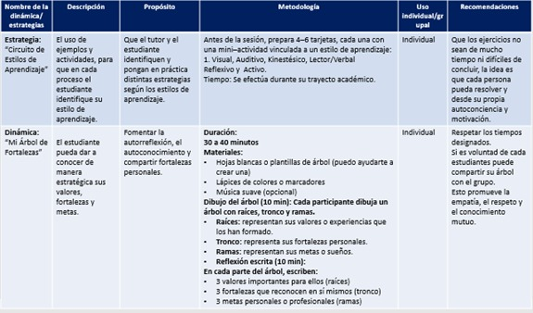

Sin embargo, en el estudio realizado a los 5 estudiantes a través del instrumento de guía de entrevista inicial en tutorías, un dato interesante es el de las materias que provocan mucha dificultad en los alumnos, las cuales fueron las siguientes:

|  |  |
| --- | --- |
| **Asignatura** | **De una muestra de 5 estudiantes**  **se enumera las veces que mencionaron la asignatura con dificultad** |
| Periodismo | 3 |
| Diseño de proyectos de Investigación | 1 |
| Mercadotecnia | 2 |
| Estadística | 3 |

Ante esta situación, se ha diseñado la siguiente estrategia grupal presentada a través de un organizador gráfico:

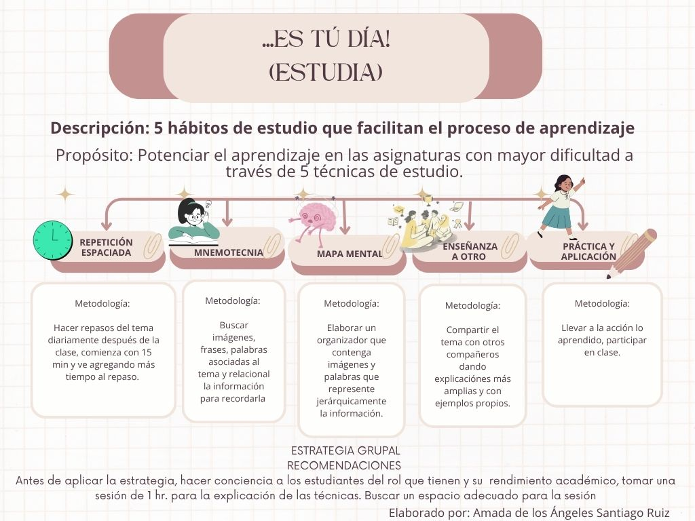

Con esta estrategia grupal se pretende dar fortalecimiento al aprendizaje que el estudiante toma como asignatura con dificultad para que llevando a efecto este proceso mental pueda elevar su aprendizaje y con ello los resultados en su calificación.

En cuanto a la Dinámica que se sugiere, de acuerdo a los datos recabados en la guía de tutorías, se presenta lo siguiente:

Elaboración de una página, de un diario o periódico, para que los estudiantes de manera individual describan brevemente su identidad y revaloren su autenticidad.

Un ejercicio lúdico para los estudiantes de la Lic. en Comunicación, aunque puede usarse en otros programas educativos. Se presenta a través de una infografía:

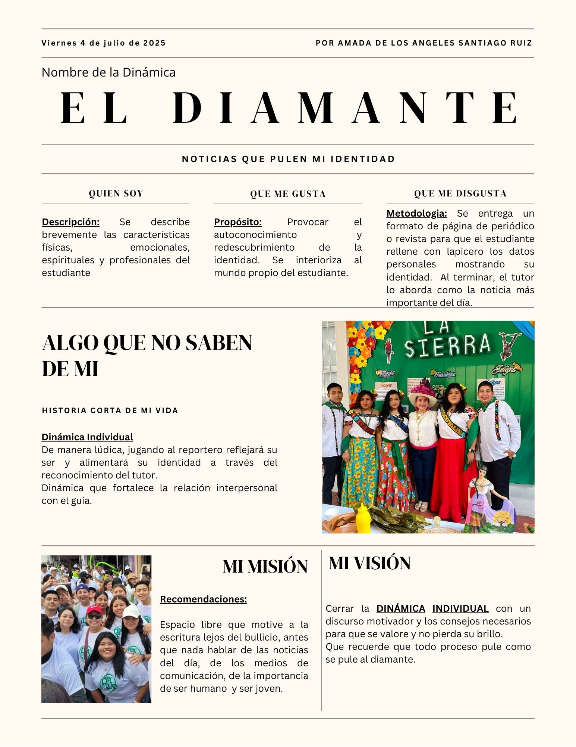

De esta manera se ha presentado la sugerencia de Dinámicas y estrategias individuales y grupales, derivadas del análisis de datos de una muestra de estudiantes de DAEA.

PLAN DE ATENCIÓN DE TUTORIA (PAT)

En el año 2000, la ANUIES, declaró a la tutoría como un sistema que acompañara la trayectoria académica del estudiante en el programa educativo de su elección. Este proceso de apoyo se debe centrar en identificar las necesidades y situaciones académicas para buscar las estrategias adecuadas que ayuden a desarrollar y fortaleces la vida académica del estudiante.

Como ya se ha declarado, el Tutor es parte esencial de este sistema, pues el acompañamiento del estudiante, debe ser parte de un Plan de Atención Tutorial que le permita observar, analizar, definir, desarrollar estrategias, ejecutar, controlar, prevenir y corregir fenómenos importantes como el Rendimiento y el Desempeño académico tanto de manera grupal como individual.

Sin duda alguna las redes de apoyo institucionales serán parte fundamental del cumplimiento de las estrategias que se propongan, pues todos los actores que intervienen en este proceso tienen su responsabilidad en el desarrollo de la trayectoria estudiantil.

La Universidad Juárez Autónoma de Tabasco, sigue los lineamientos que los organismos internacionales como la ONU, la UNESCO, entre otros toman en cuenta para la calidad en la educación, así mismo reconoce los criterios que la SEP, ANUIES y otros organismos dictan como acreditadores y valuadores de la educación en México.

A continuación, se presenta el diagrama del Plan de Acción Tutorial (PAT) que contiene los elementos necesarios para la conformación de las estrategias pertinentes al sistema de tutorías.

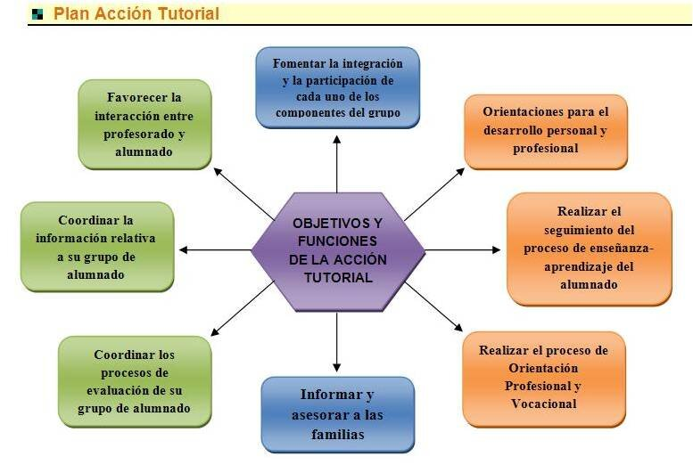

La parte central del Plan la conformarán siempre la definición de Objetivos claros y concisos que los estudiantes pueda medir, mesurar y alcanzar de manera adecuada ante sus necesidades. Dichos objetivos deben ser claros en la orientación que el tutorado requiera individualmente en su desarrollo y se debe dar seguimiento en el proceso de enseñanza aprendizaje que impacte en su desarrollo profesional y vocacional.

Por otro lado, el rol del tutor también es parte medular del éxito profesional del alumnado pues coordina la información y los procesos de evaluación del grupo a su cargo generando un buen ambiente entre el binomio tutor/tutorados.

Ante estos elementos teóricos, se puede trabajar elementos metodológicos en la elaboración del PAT.

Lo primero que se realizó es el análisis situacional a través de la MATRIZ FODA para detectar las Fortalezas, Debilidades, Oportunidades y Amenazas de acuerdo con la información recolectada a través de los estudiantes. El siguiente organizador gráfico muestra el estudio elaborado:

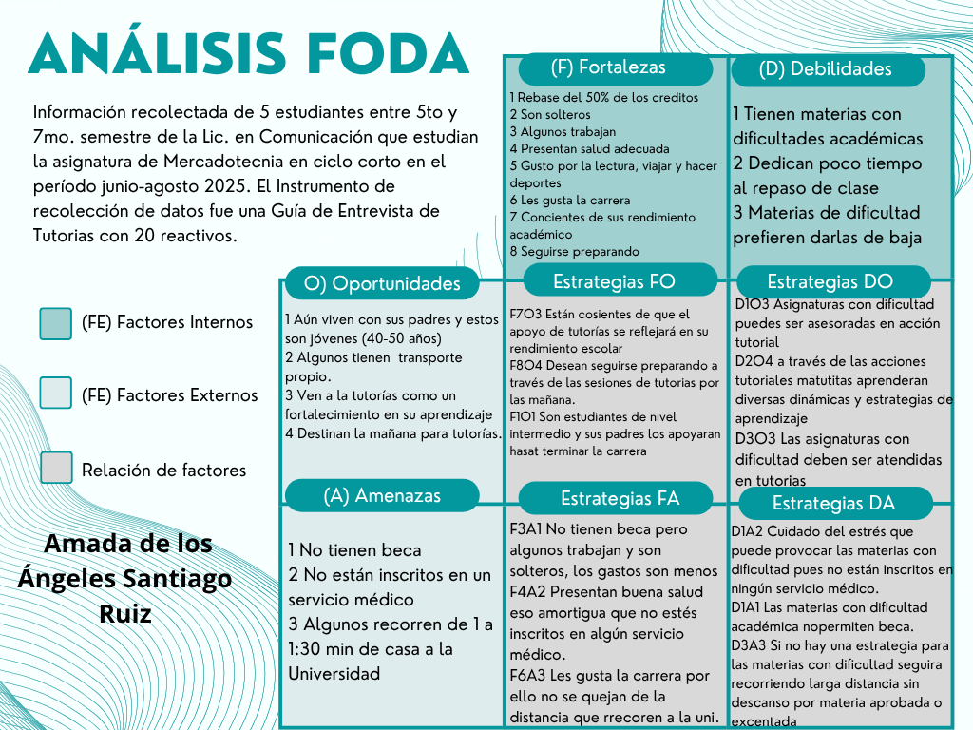

OBJETIVO: Diseñar un Plan de Acción Tutorial acorde a las necesidades de los tutorados que contribuya al rendimiento y desempeño académico y que impacte en el desarrollo de sus trayectorias académicas.

OBJETIVOS ESPECIFICOS:

1.- Trazar líneas de trayectoria académica para el reconocimiento de

2.- Organizar los espacios y los tiempos

3.- Diseñar estrategias de aprendizaje que apoyen en las materias de mayor dificultad

4.- Gestionar las emociones

JUSTIFICACIÓN

La excelente Trayectoria Académica de los estudiantes se ve reflejada en la evaluación y mejoramiento del desempeño académico, para ello el Tutor da seguimiento efectivo y puntual al Plan de Acción Tutorial que contienen las estrategias adecuadas para gestionar las necesidades personales y académicas dictaminadas en el diagnóstico del alumno.

El análisis FODA elaborado a los tutorados de la licenciatura de Comunicación estará enfocado a las necesidades que los estudiantes declararon tener en su proceso de estudios.

Por eso motivo, conocer el pasado y presente de la vida estudiantil de los tutorados dará razones específicas para comprender su trayectoria académica y sugerirle una ruta que debidamente organizada, con tiempos y espacios, le brindará mejores alternativas en sus procesos académicos.

Asu vez, observar fijamente las asignaturas que le conflictúan permitirá conocer otra forma de enfrentarlas y cambiar su paradigma y apoyar su acreditación.

El contexto de los estudiantes actualmente está inmerso en situaciones adversas de emociones no trabajadas y no controladas, ello no le permite liberar su mente hacia razones de vida más tranquila y de motivación personal. Es por ello que, también se considera útil y necesario aplicar estrategias que permitan gestionar las emociones de los tutorados y mejorar sus formas actitudinales hacia lo que enfrenta en su vida.

Derivado a los objetivos del Plan de Acción Tutorial, a continuación, se presenta un organizador gráfico con las estrategias sugeridas para contrarrestar las debilidades y amenazas surgidas en el diagnóstico y a su vez aprovechar las fortalezas y oportunidades que se observaron en el estudio.

Con este análisis estratégico, se cumple con los indicadores que el modelo educativo de la Universidad Juárez Autónoma de Tabasco presenta para la calidad en la educación universitaria.

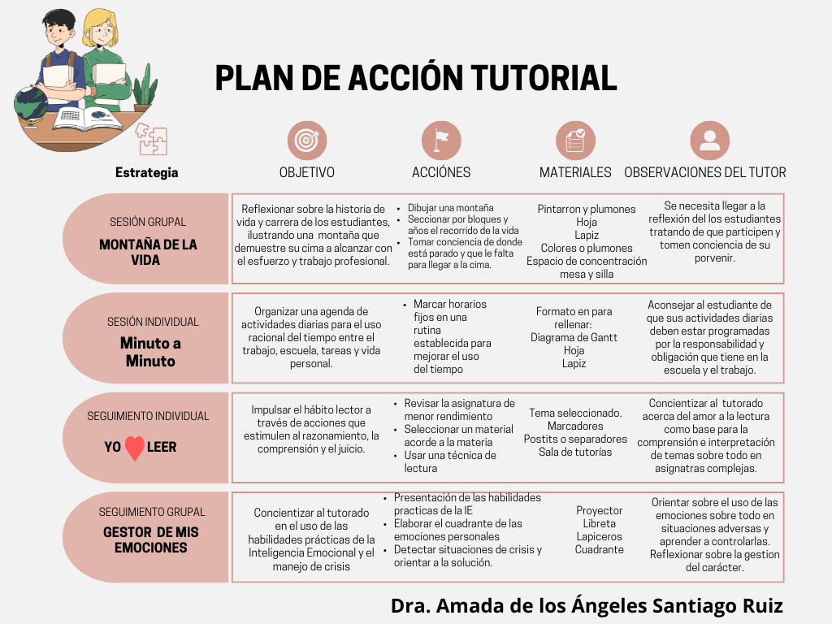

Cada estrategia será gestionada para acatar los lineamientos marcados en el Plan de Acción Tutorial y serán recomendaciones de calidad que el estudiante aprovechará en su formación

A continuación se presentan los formatos a usar en las estrategias diseñadas…

Montaña de la Vida

Reflexionar la historia de vida de los tutorados y mencionar las metas que tienen para alcanzar la cima de la montaña, reflexionar también como bajaran esa cima, en que condiciones físicas, personales, económicas, afectivas, emocionales.

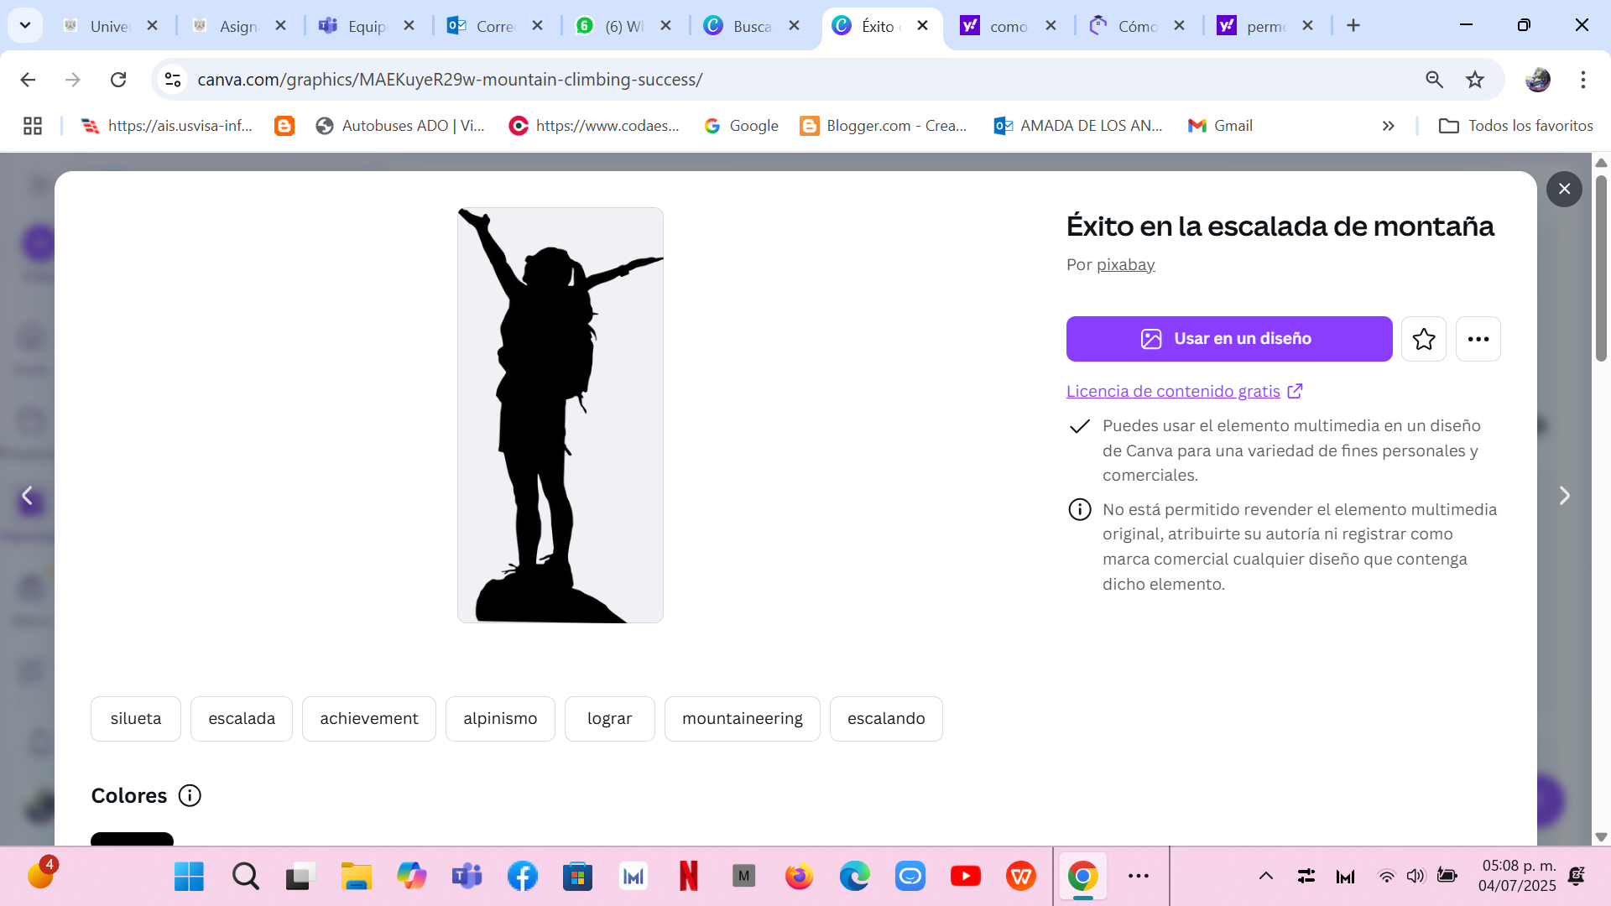

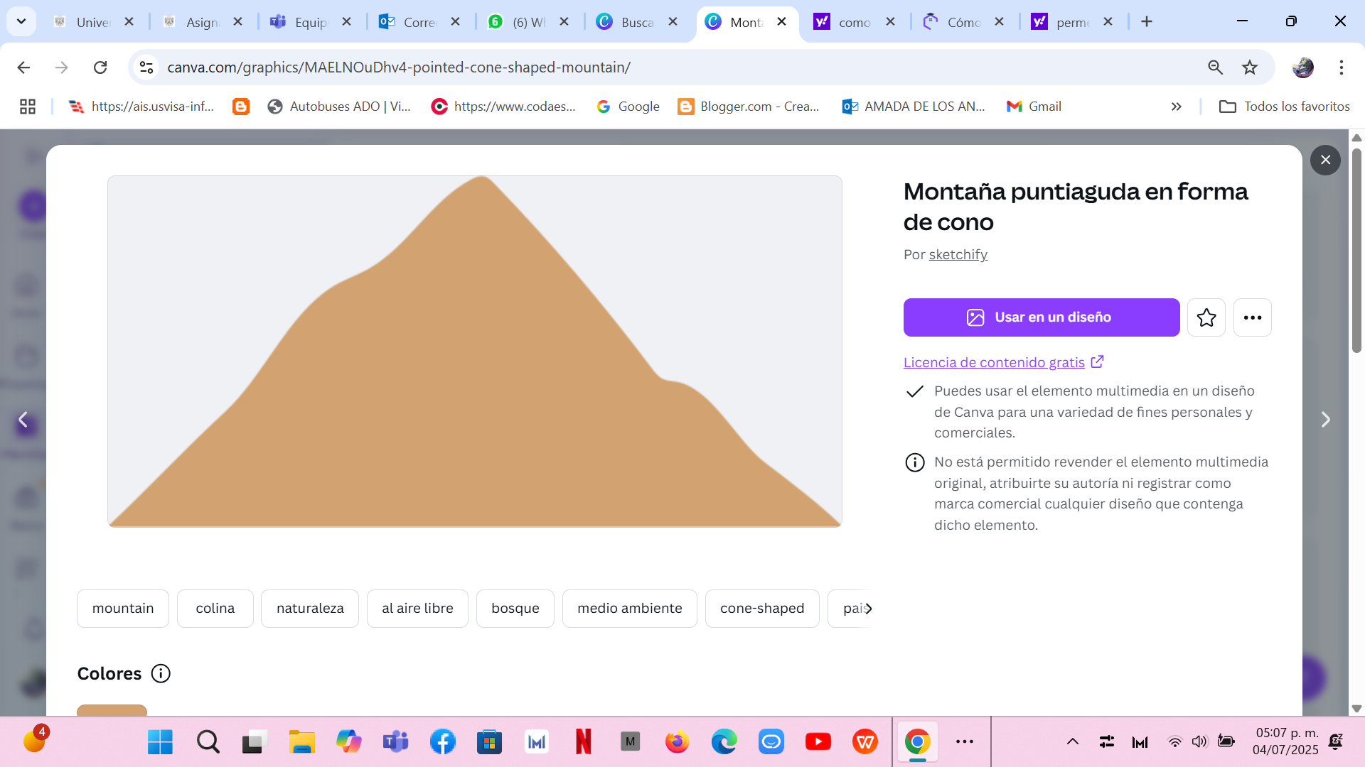

Minuto a minuto

Organizar una agenda de actividades para el uso racional del tiempo entre el trabajo, escuela, tareas y vida personal para valorar el tiempo propio y el compartido socialmente.

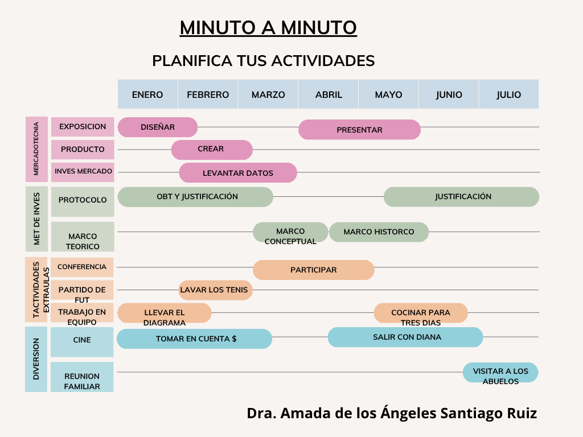

Yo AMO Leer

Impulsar el hábito lector estimulando el razonamiento, la comprensión y el juicio para subsanar las compresiones de las asignaturas con mayor dificultad.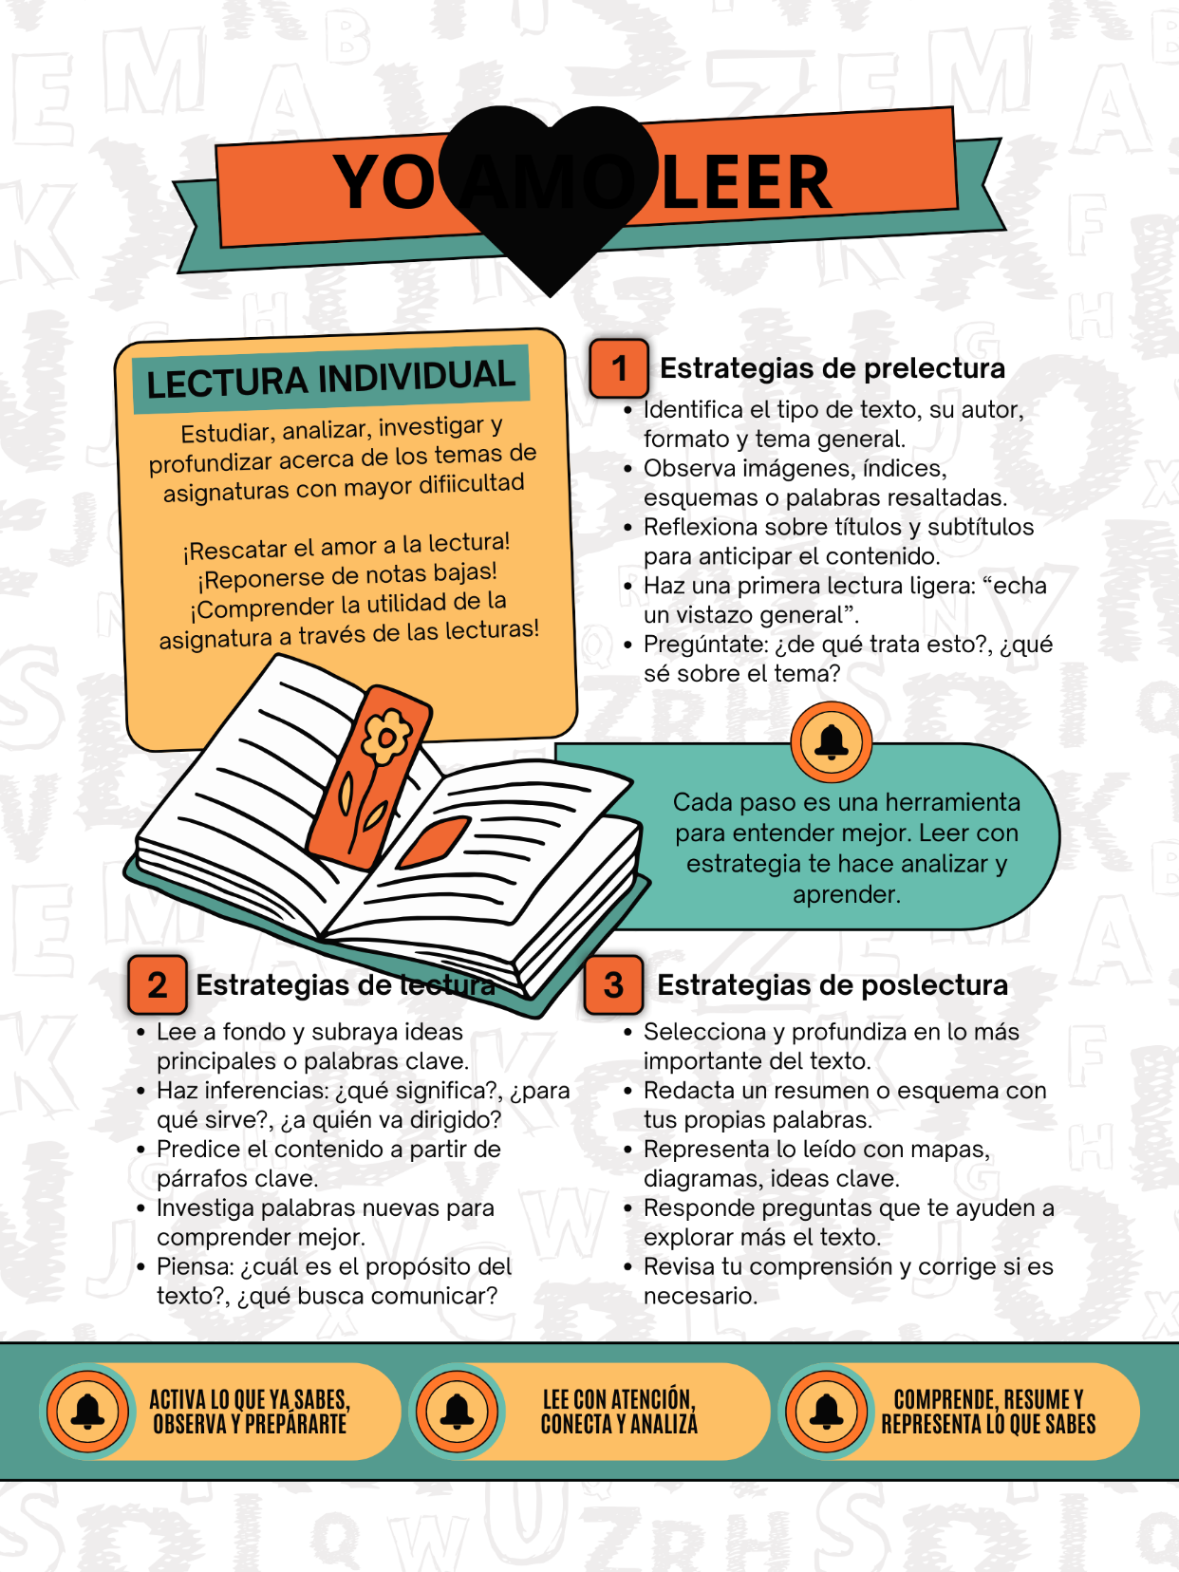

Gestor de Emociones

Uso de las habilidades prácticas de la inteligencia emocional para fortalecer la gestión del temperamento y el fortalecimiento del carácter para sobrellevar situaciones sobre todo los momentos adversos de la vida.

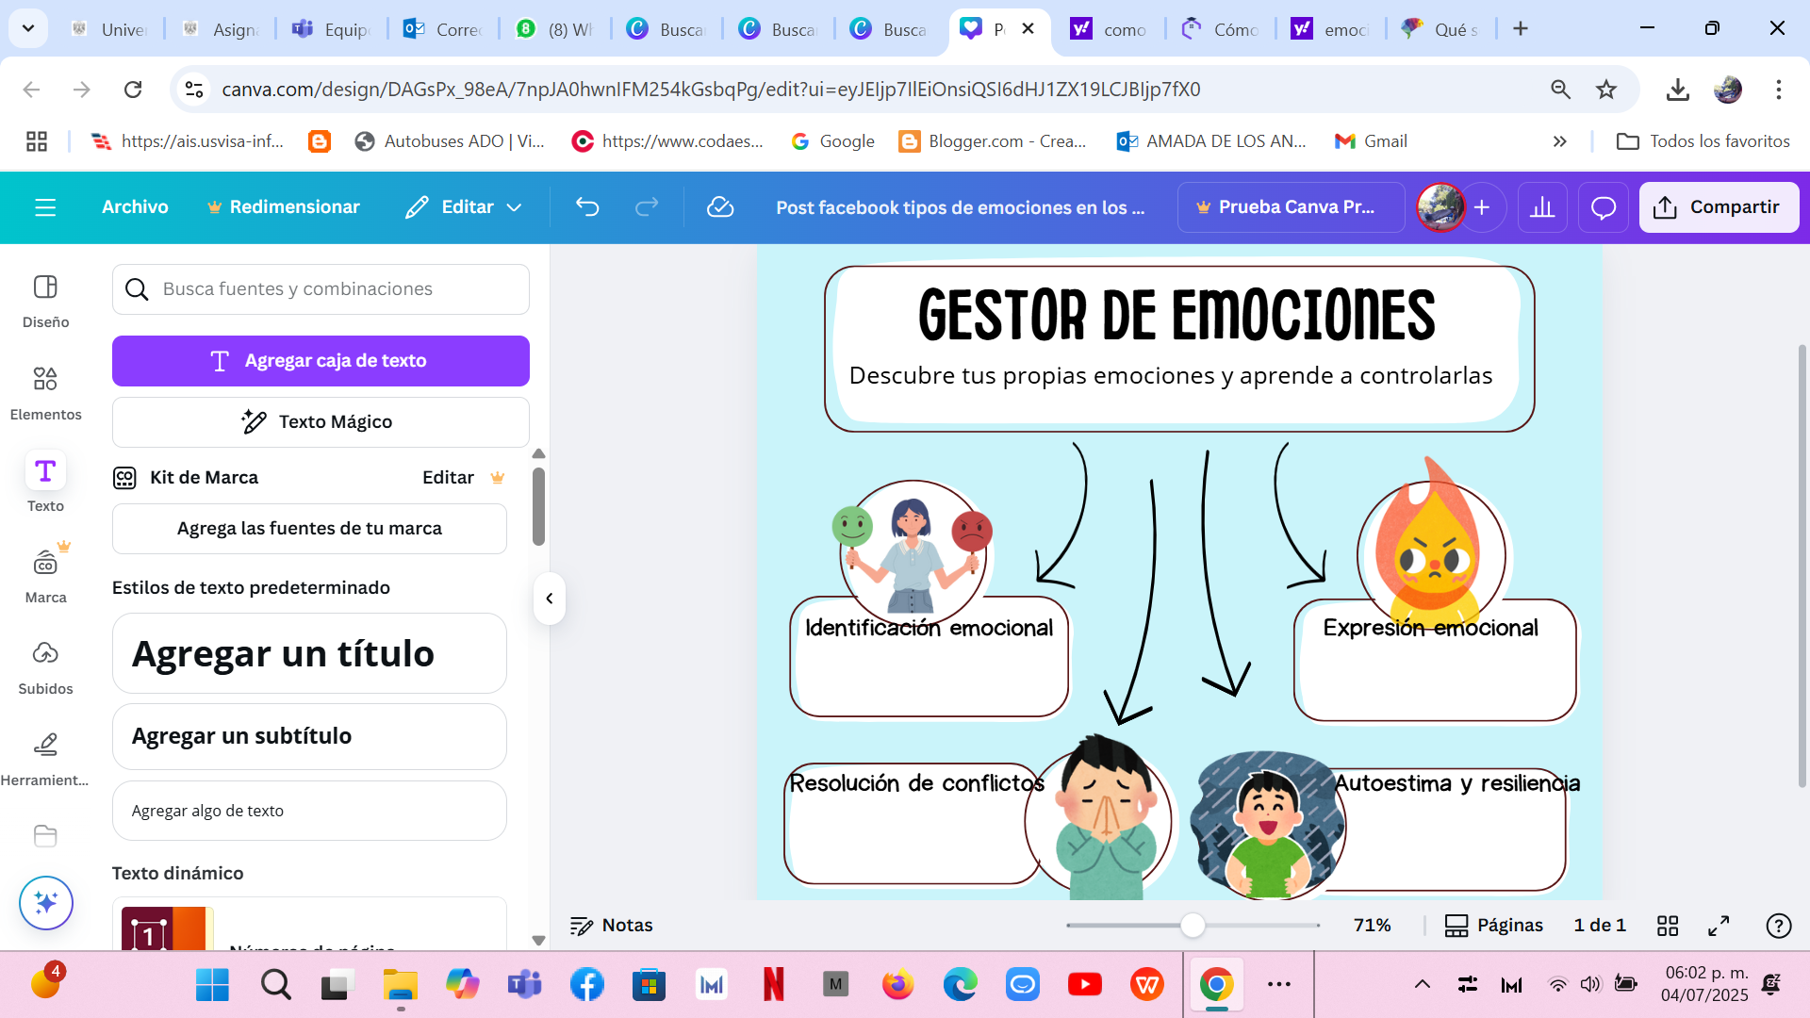

Acompañando a las estrategias que aquí se presentan, sugerimos las siguientes Dinámicas Individuales y Grupales, dependiendo del momento y situaciones de los tutorados:

El Desnudo (Grupal)

El collage de mi vida (Individual)

PLAN DE VIDA Y CARRERA

Estimular a los tutorados a conformar su propio Plan de Vida y Carrera les permite hacer una introspección pues representa la conformación de una ruta que les ayuda a visualizarse a corto, mediano y largo plazo identificando sus carencias, gustos, sueños y anhelos, valorando su fortalezas y debilidades.

Un Plan de vida y carrera les ayuda a tomar decisiones adecuadas que signifiquen las aspiraciones más importantes en sus vidas. Con ello crean una visión de vida dando coherencia a las acciones que hacen pues tienen un propósito.

En si esta herramienta permite el desarrollo de metas y objetivos personales y profesionales que determinen las prioridades en sus vidas presente, así como detectar, visualizar y construir un futuro más firme, esto aunado a las adversidades que experimente en el transcurso de su vida, la idea es que las afronten y regresen a lo ya planeado en sus vidas con resiliencia.

A continuación, se presenta el PLAN DE VIDA Y CARRERA de una estudiante seleccionada al azar de los 5 entrevistados.

En primera estancia se sensibilizó a la estudiante de la importancia de elaborar su plan de vida y carrera. También se abordaron las ventajas y desventajas de trabajar en un plan que analice su identidad, metas y objetivos.

Se le dio un espacio de reflexión y finalmente se fijó tres días hábiles para la elaboración del plan, proporcionando antes los criterios para organizar su proyecto.

Se instruyó en cada parte del programa y se dio libertad para su ejecución. Igual a la entrevista, se firmó una carta de consentimiento informado (ver anexo).

Los datos básicos personales de la estudiante son las siguientes:

Edad: 21 años Sexo: Femenino

Semestre que cursa: 6to.

Radica en: Villahermosa Tabasco

Estado civil: Soltera

Trabaja: No

Vive con: Sus padres

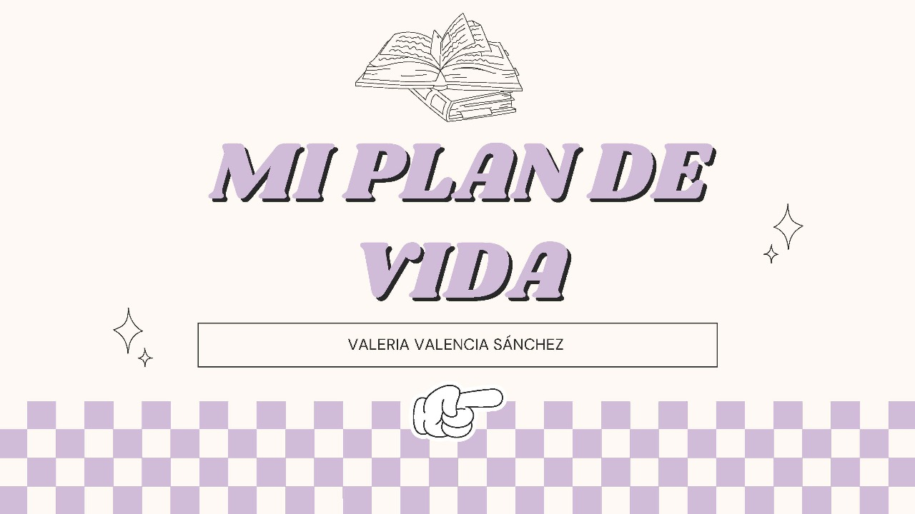

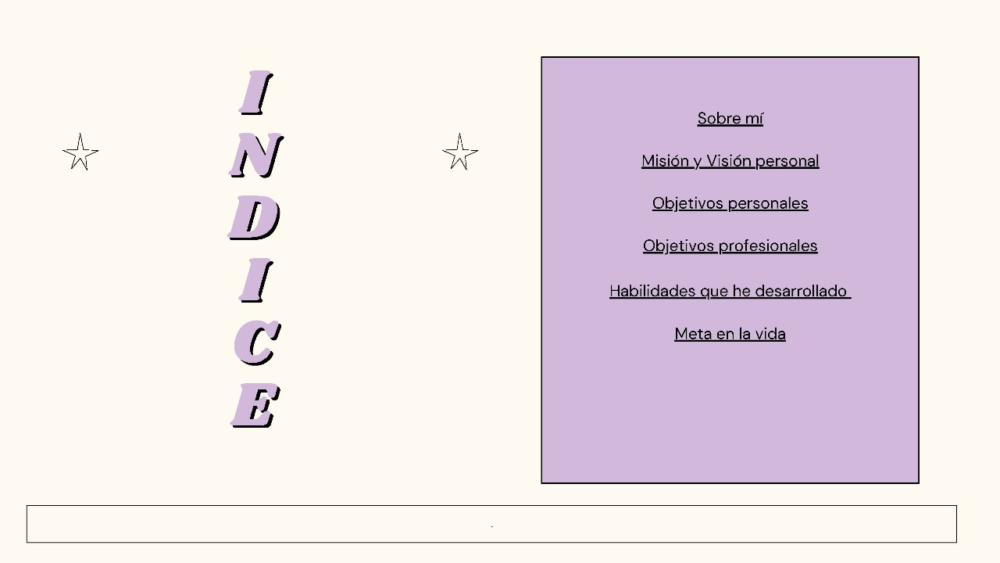

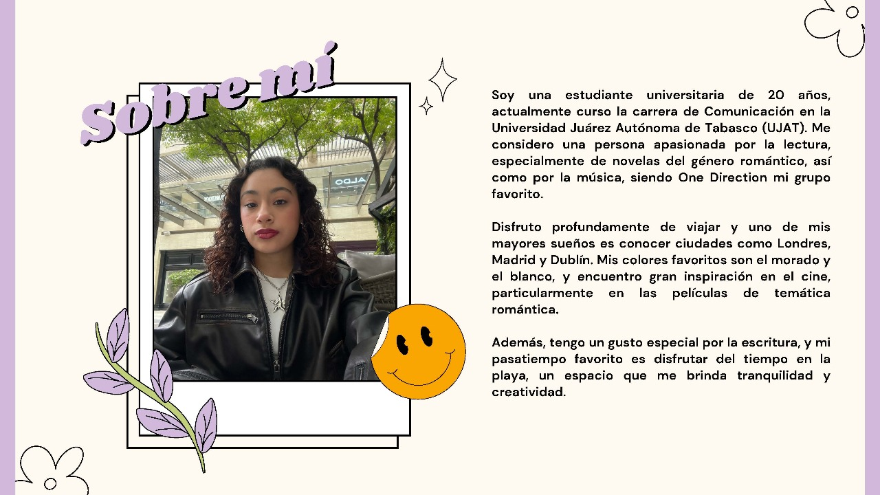

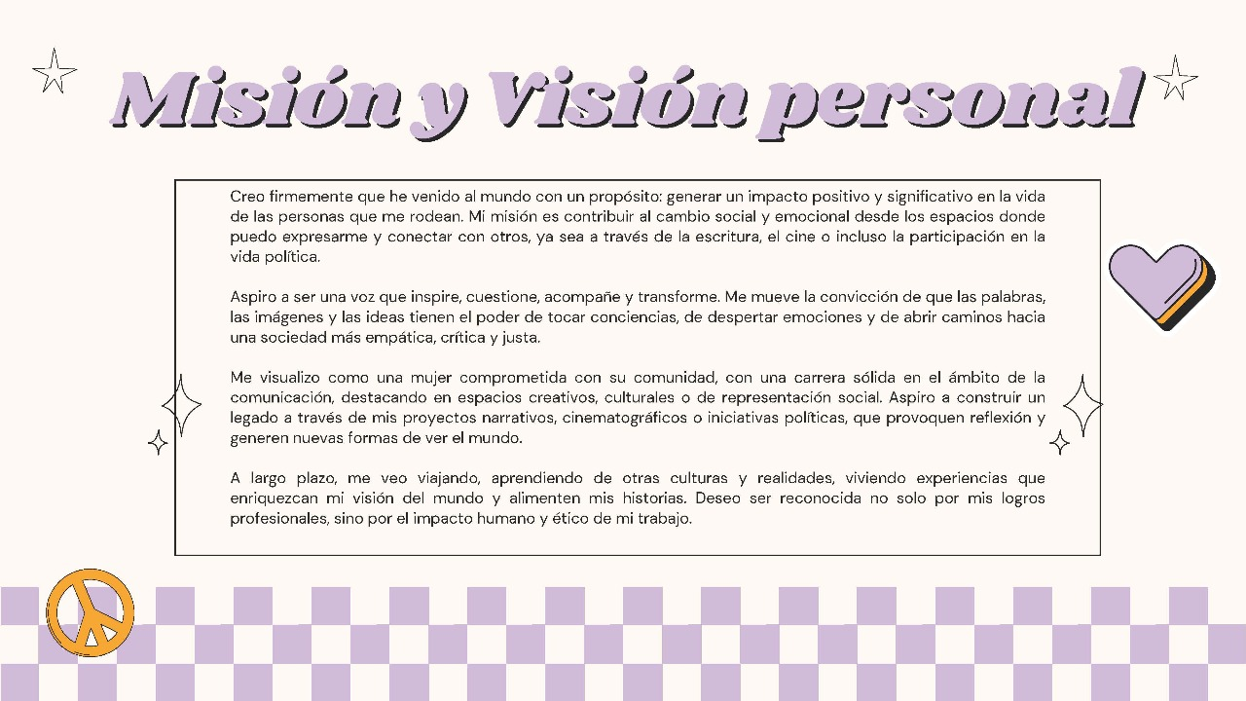

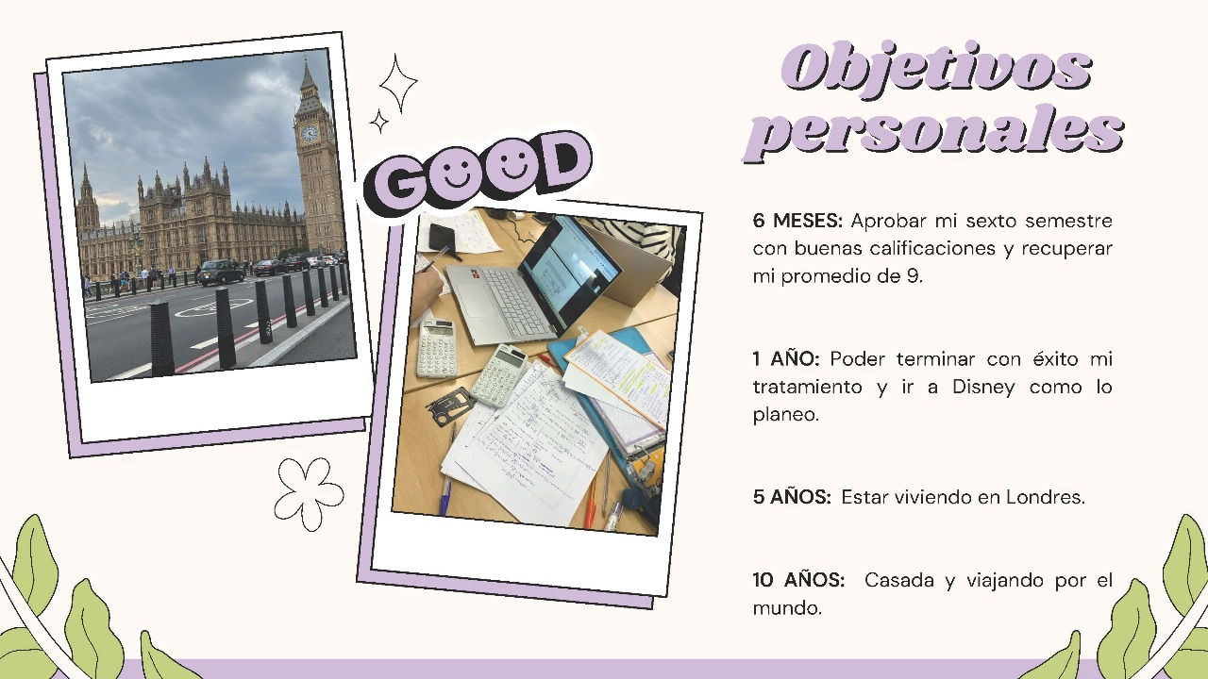

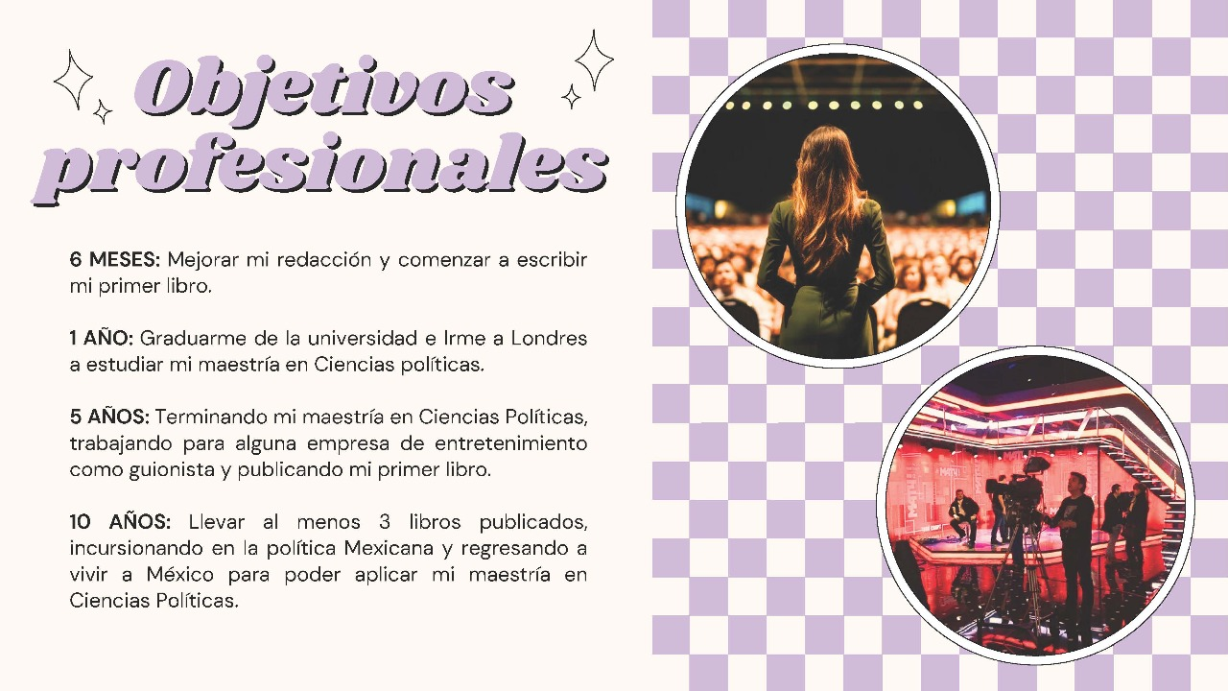

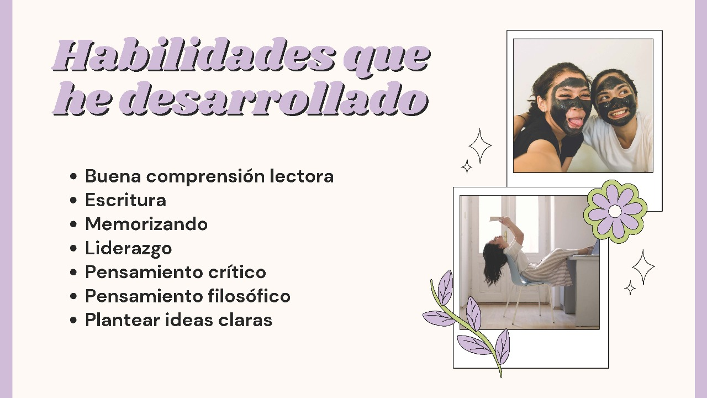

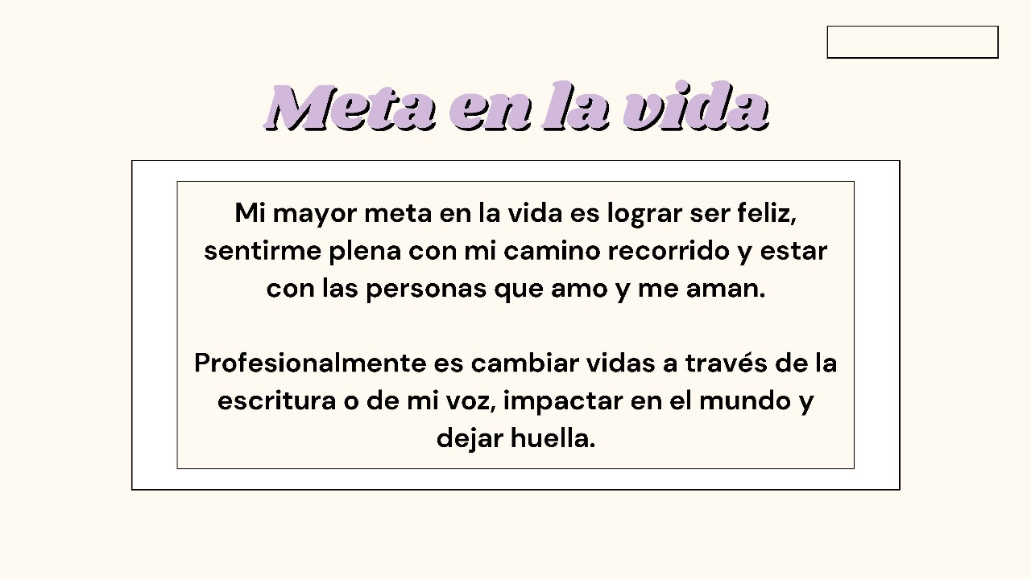

La información trabajada por la estudiante fortalece su ruta en la trayectoria académica.

EDAOM

(ESTRUCTURA, BASES CONCEPTUALES, PROPÓSITOS, METODOLOGÍAS Y RECOMENDACIONES)

El EDAOM es un registro establecido en las Instituciones de Educación Media Superior y Superior, que permite conocer los estilos de aprendizaje y la orientación motivacional de los tutorados a través de un instrumento que evalúa la información del estudiante.

El EDAOM está fundamentado en teorías del aprendizaje, la auto regulación y la motivación académica; en su esquema, las bases conceptuales están conformadas por la evaluación de la adquisición, organización y aplicación de la información que el estudiante adquiere, con ello se detectan las necesidades específicas que se requieren y permite generar las estrategias para el diseño de planes de trayectoria académica personalizados que contenga lo necesario en la demanda académica.

Es el tutor es quien a través de acción tutorial, levanta la información en el EDAOM, gestionando sesiones individuales y grupales de acuerdo a las necesidades de atención que arroja el estudio.

En la Universidad Juárez Autónoma de Tabasco los propósitos del EDAOM son: el diagnóstico, la identificación de necesidades, la atención personalizada, el diseño de programas de tutorías y la compensación de las desigualdades que es la identificación de estudiantes en riesgo para generar el apoyo que superar las dificultades académicas.

A continuación, se presenta la estructura del EDAOM en UJAT:

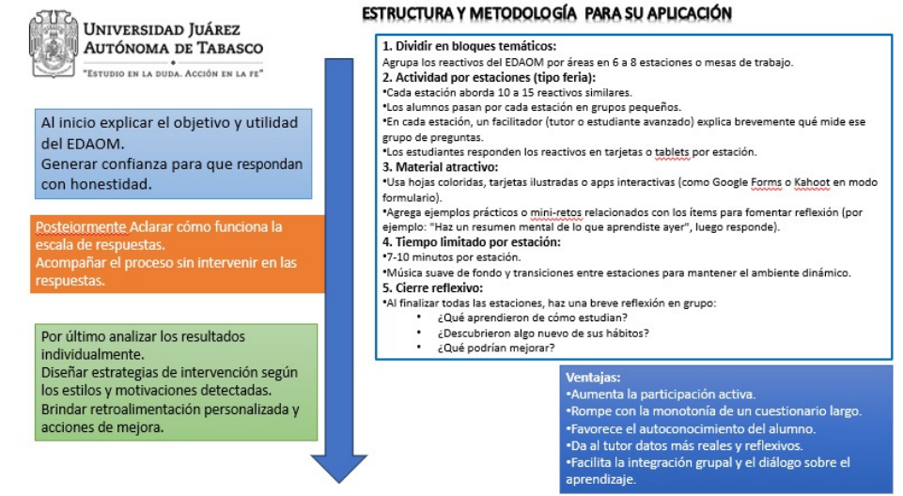

El sistema EDAOM emite los siguientes lineamientos:

**Recomendaciones para la Institución**:

Analizar los datos que genere el estudio, Formar a tutores en el uso del Sistema, sistematizar los resultados, fomentar la cultura institucional en la detección de los estilos de aprendizaje y evalúa el impacto en el rendimiento académico y la permanencia estudiantil.

**Uso para la Institución:**

Diseño de acciones de mejora educativa, identificación de patrones de desmotivación y o dificultad de aprendizaje, sustentar procesos institucionales con base a los resultados del estudio.

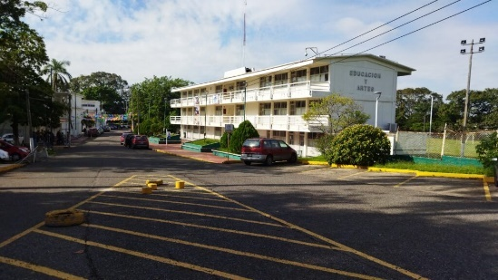

**Recomendaciones para el Tutor:**

Analizar los resultados particulares y revisarlos con el tutorado, planear estrategias de intervención según los estilos de aprendizaje, observar los niveles de motivación y elaborar dinámicas adecuadas para su fortalecimiento, evitar etiquetar a los estudiantes y compartir actividades de inclusión a los grupos sensibles, dar seguimiento continuo a los procesos del sistema con el tutorado.

**Uso para el tutor:**

Identificación de los casos de desmotivación, deserción o bajo rendimiento académico, planes de estrategias personalizadas a cada caso, acompañamiento académico y emocional a los tutorados.

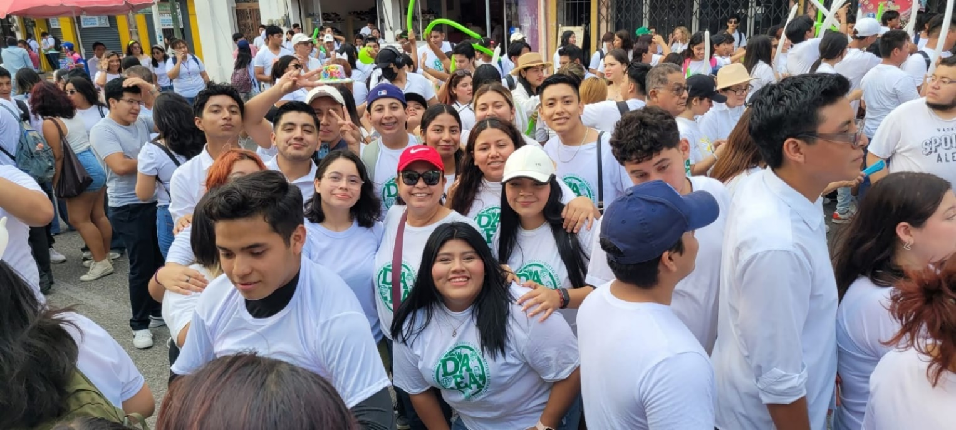

Finalmente hay también **Recomendaciones para el Tutorado**:

Reflexionar sobre su estilo de aprendizaje, a si mismo en su formas de motivación intrínseca y extrínsica, se le pide la participación activa en las sesiones de tutorías, ejecutar las estrategias, dinámicas y recomendaciones que emita el tutor, desarrollar estrategias acordes a sus necesidades y a su perfil, solicitar y acudir a la red de apoyos designadas para la mejora de sus necesidades.

Uso para el tutorado:

Desarrollo de la conciencia y el control de su proceso, mejorar su rendimiento académico mediante las recomendaciones del tutor, voluntad para la acción.

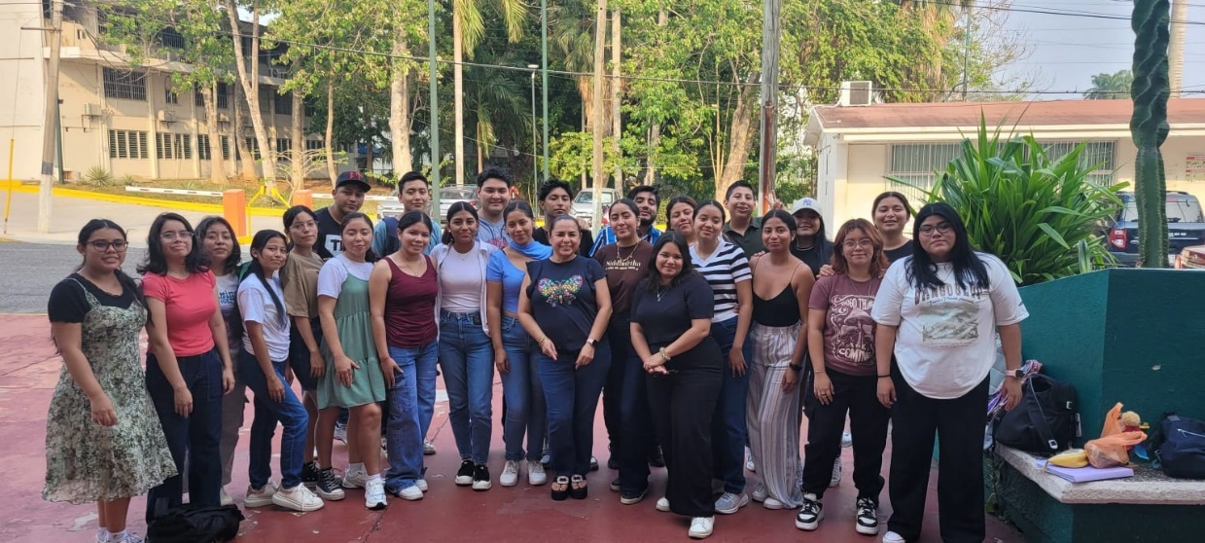

CONCLUSIONES Y REFLEXIONES

A manera de conclusión, se puede afirmar que cada documento revisado durante el Módulo II del diplomado de Tutorías, permite fortalecer y adecuar las competencias necesarias para ejercer la acción tutorial en los educandos.

Diseñar Dinámicas y estrategias para atender los estudiantes elaborando antes un estudio diagnóstico basado en la matriz FODA lleva a ejercitar nuestra capacidad cerebral a estructuras mentales más complejas y direccionarlas hacia el tutorado y en general a nuestra vida profesional y personal.

La elaboración de un Plan para la Atención Tutorial no es tarea fácil, exige un control de la información y un análisis profundo de las realidades y necesidades de los alumnos, sus declaraciones (Firmadas bajo un conocimiento informado) son la materia prima que permite desarrollar metodológicamente el plan con sus estrategias y dinámicas pertinentes a cada caso.

La diferenciación entre una dinámica y una estrategia clarificó los significados que usábamos antes de especular en las características de cada una, además la reflexión de que ¡No estamos capacitándonos, si no formándonos! Abre un nuevo panorama en la acción que ejercemos como tutores, que da sentido al compromiso del rol que desempeñamos.

Así mismo, lograr que el estudiante clarifique sus fortalezas y debilidades, se proponga metas y describa su identidad, es un reto que se logra con el Plan de vida y carrera, esta herramienta es el motor que impulsa a las acciones a voluntad del tutorado y registra el control y seguimiento en el cumplimiento de sus anhelos, y esto también se logra con el ejercicio de guía tutorial.

Por otro lado, conocer la sistematización que se logra con el inventario de estilos de aprendizajes y orientaciones de la motivación (EDAOM) nos da la oportunidad de observar los datos del estudiante muy de cerca y nos facilita la intervención con estrategias adecuadas a su trayectoria académica.

En pocas palabras, este Diplomado en Tutorías fortalece y crea una identidad mayor para el rol docente, el rol de tutor, la identidad con cada división y sobre la identidad con la Institución que nos sigue formando en esta labor tan noble de ser maestro-tutor.

REFERENCIAS

Davies, W. (2000). Understanding Strategy. Strategy and Leadership, 28(5), 25- 30

Programa Institucional de Tutorías: una propuesta de la ANUIES para su organización y funcionamiento en las Instituciones de Educación Superior. Editorial ANUIES. 2000

ANEXO

Se anexan copias de entrevistas realizadas como evidencia en la recolección de datos de tutorías que sirvieron de apoyo para este documento.

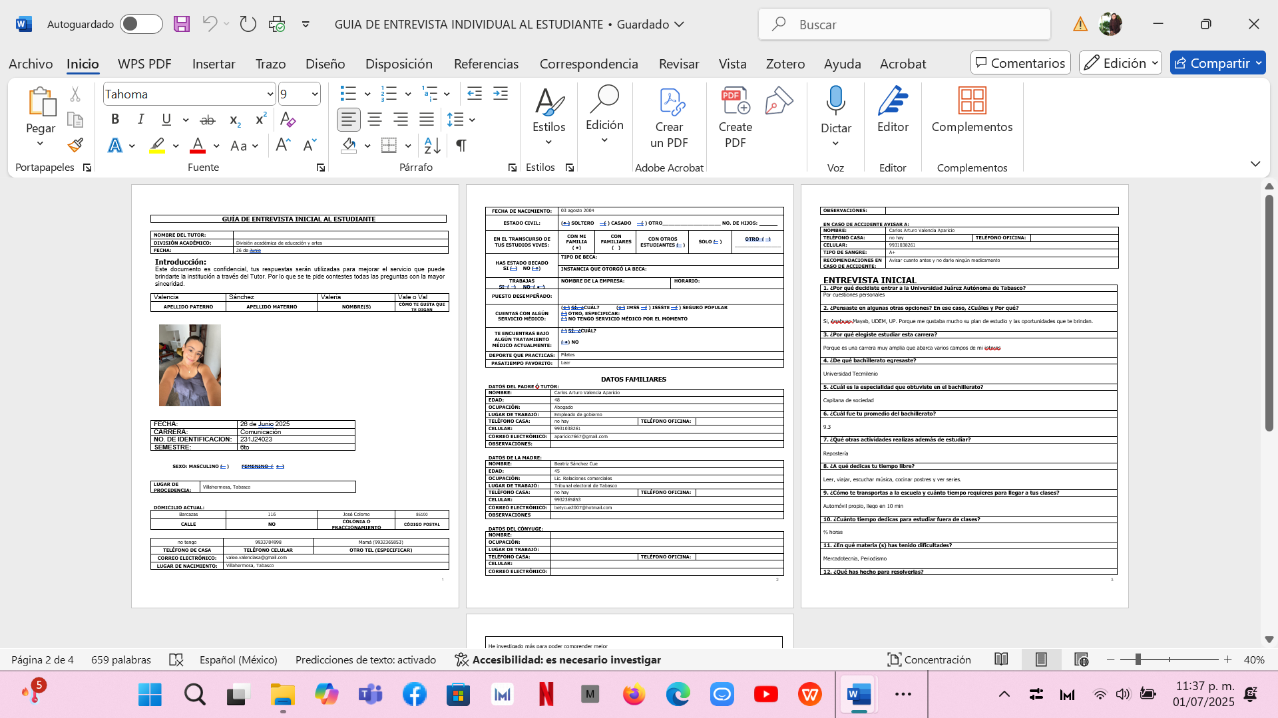

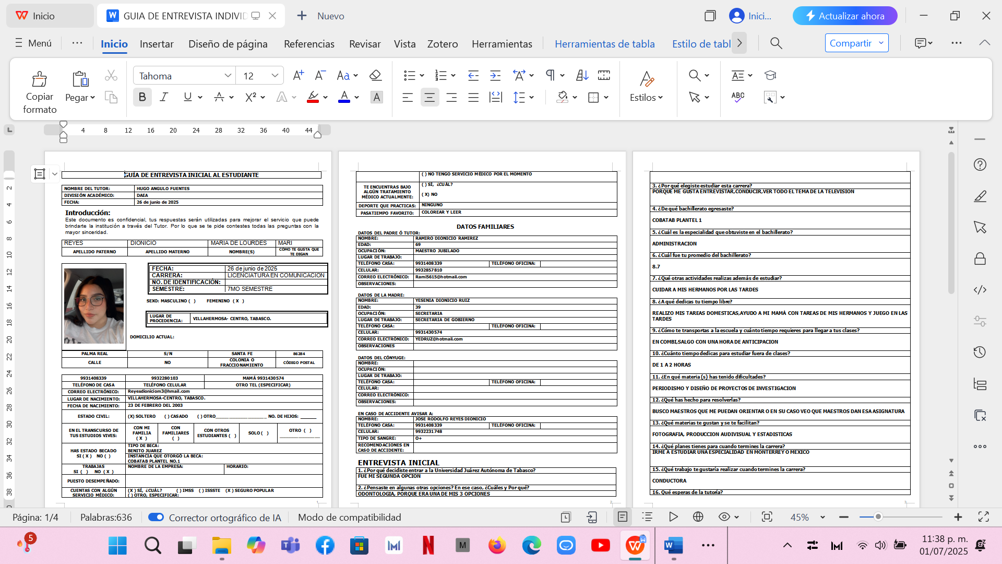

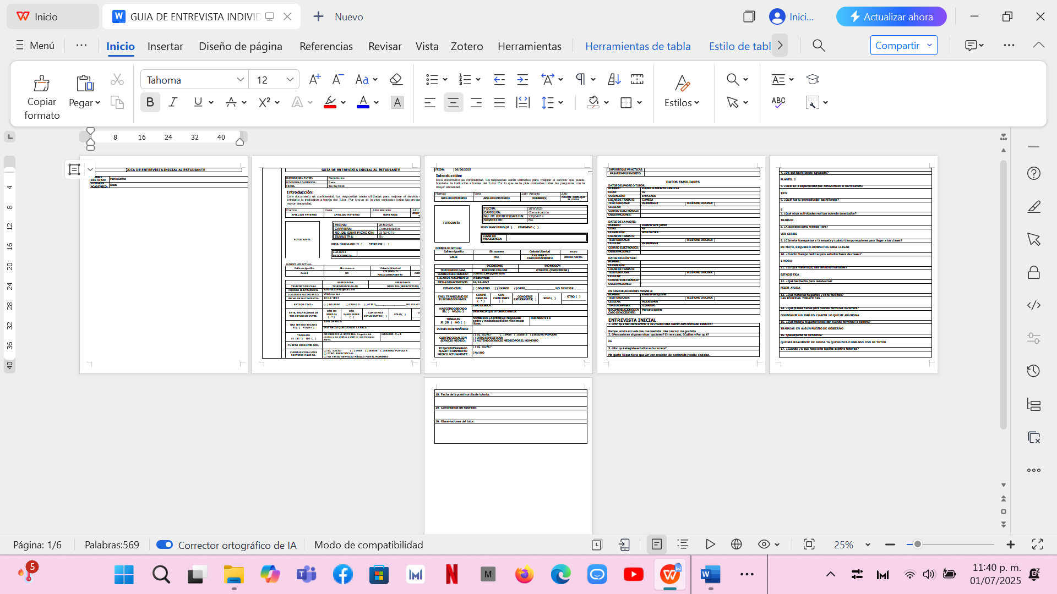

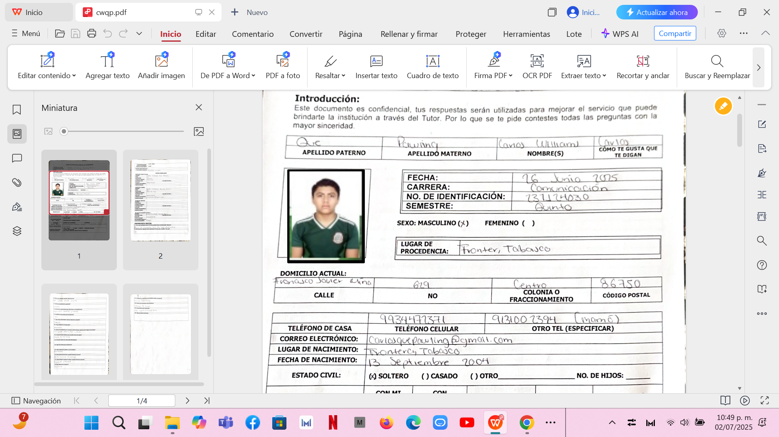

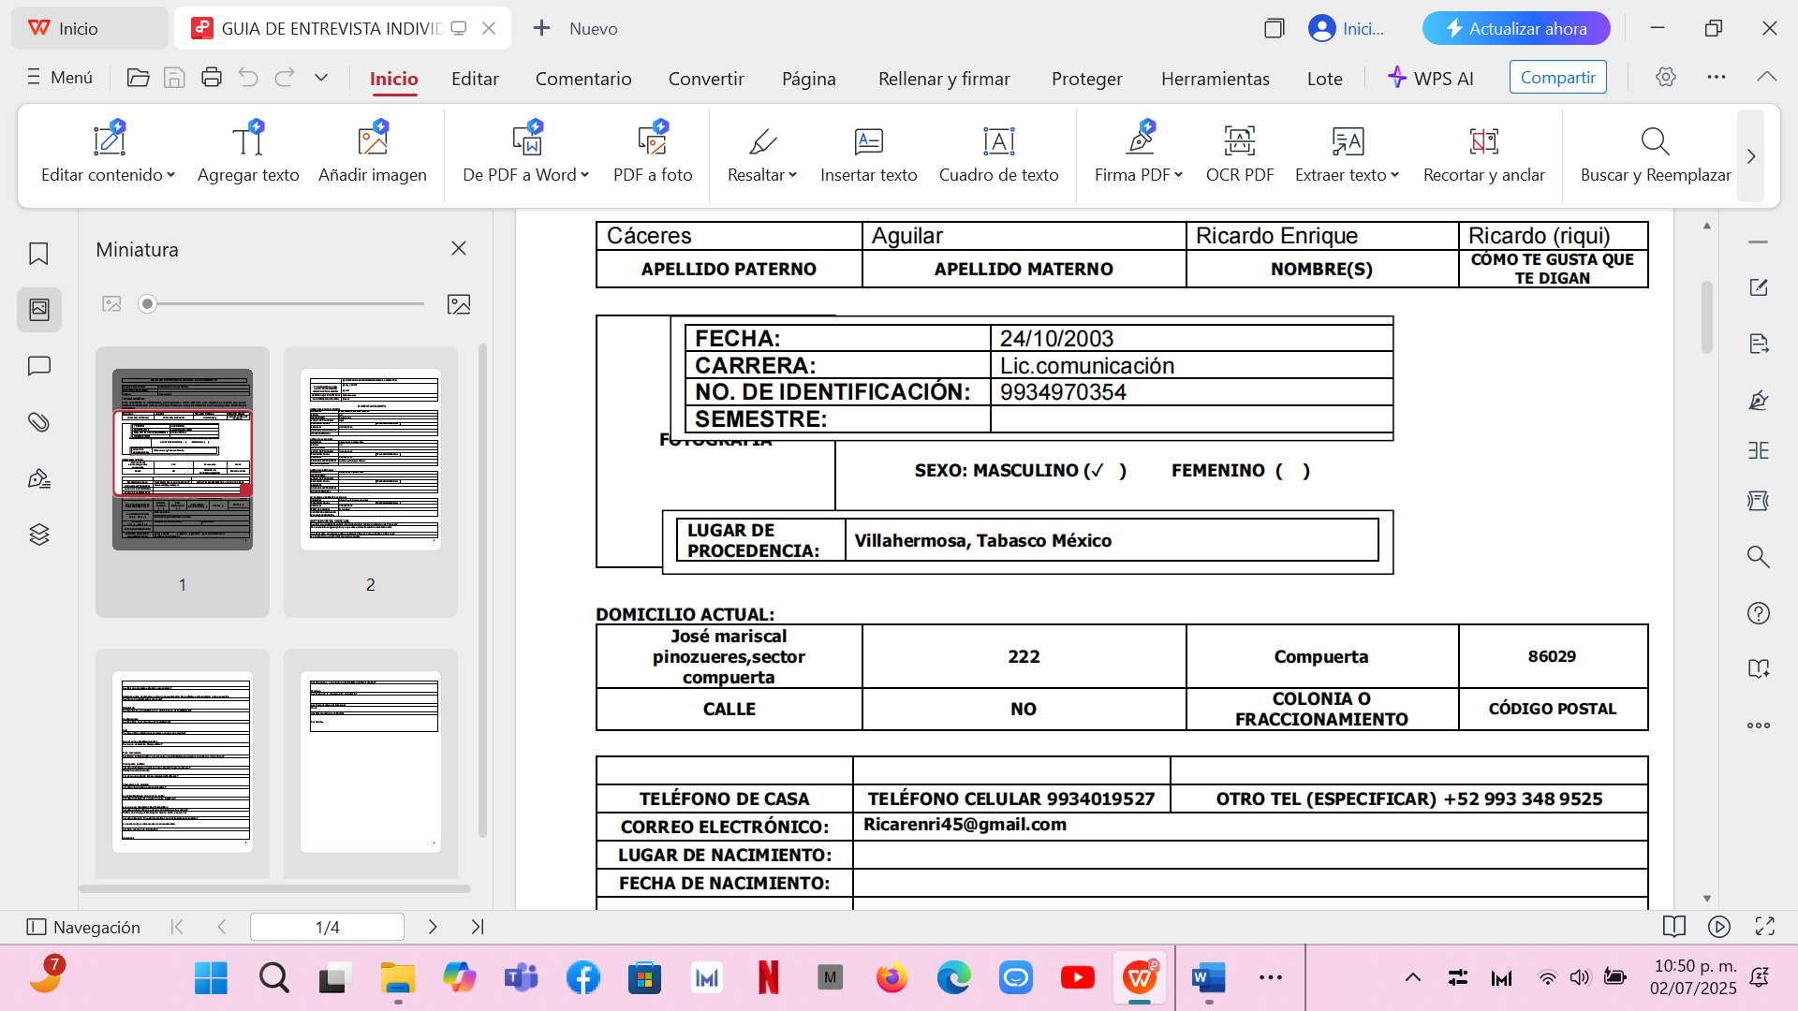

Evidencia del Consentimiento Informado para uso de información personales

